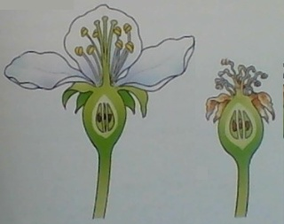**Tekstkader 4: Vruchten en zaden**

Na de bevruchting verandert er veel in een bloem. De kroonbladeren vallen na de bevruchting af. De kelkbladeren en de meeldraden verschrompelen.

In het vruchtbeginsel groeien een of meer zaadbeginsels sterk. In deze zaadbeginsels zijn de eicellen bevrucht. Deze zaadbeginsels ontwikkelen zich tot zaden. De andere zaadbeginsels verschrompelen in het vruchtbeginsel.

[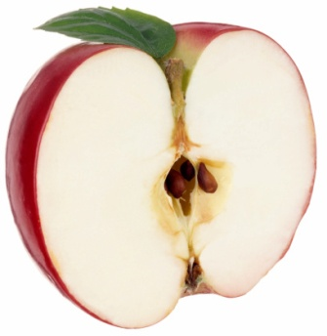](http://www.google.nl/url?sa=i&rct=j&q=&esrc=s&frm=1&source=images&cd=&cad=rja&uact=8&ved=0CAcQjRw&url=http%3A%2F%2Fwww.mathconcentration.com%2Fprofiles%2Fblogs%2Fcross-sections&ei=AcBAVZbJOIGzUf_GgLgI&bvm=bv.91665533,d.d2s&psig=AFQjCNGqtH0rFDyfJIYTLX9-iSjptquCmg&ust=1430393147827307)De wand van het vruchtbeginsel wordt groter en dikker. Het geheel groeit uit tot een vrucht.

Bij de bloem van een appelboom bevinden de zaadbeginsels zich in het vruchtbeginsel; bij een appel bevinden de zaden zich in de vrucht.

De bloem van een appelboom staat op een bloemsteeltje. De appel die ontstaat gaat door zijn gewicht hangen aan het steeltje. Aan de andere kant van de appel zit het “kroontje”. Dit zijn de verschrompelde overblijfselen van de kelkbladeren en de meeldraden.

[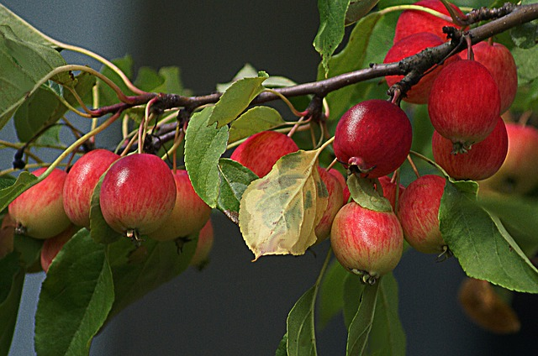](http://www.google.nl/url?sa=i&rct=j&q=&esrc=s&frm=1&source=images&cd=&cad=rja&uact=8&ved=0CAcQjRw&url=http%3A%2F%2Fpixabay.com%2Fnl%2Fappels-paradise-boom-kleine-appels-404925%2F&ei=OMBAVZ79KoP0UNKCg6AK&psig=AFQjCNE2n8uqpfQuyfCW_VZIYSApaqnWnw&ust=1430393254530504)Voorbeelden van vruchten zijn appels, kersen, tomaten en peulen. Voorbeelden van zaden zijn de pitten in appels, in kersen en in tomaten en de bonen in peultjes.

In sommige vruchten zit maar één zaad, in andere vruchten zitten meerdere zaden. Één meloen kan honderden zaden bevatten. Bedenk hierbij dat voor elk van deze zaden de kern van de eicel in een zaadbeginsel is versmolten met de kern van een stuifmeelkorrel.

Tegenwoordig is men in staat vruchten te kweken die geen zaden bevatten, bijvoorbeeld pitloze druiven. Voor de voortplanting van de plant hebben deze vruchten natuurlijk geen nut.

[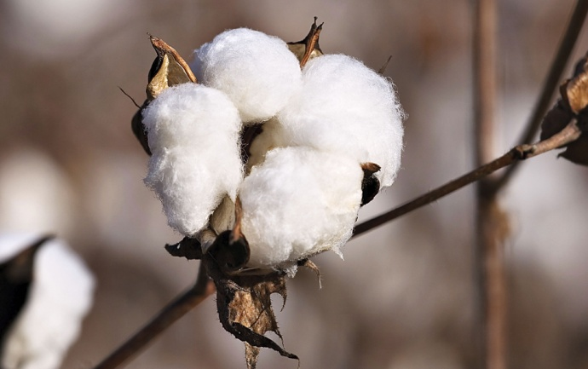](http://www.google.nl/url?sa=i&rct=j&q=&esrc=s&frm=1&source=images&cd=&cad=rja&uact=8&ved=0CAcQjRw&url=http%3A%2F%2Fwww.caresseboxsprings.nl%2Findex.php%2Fover-caresse%2Fnatuurlijke-materialen%2F&ei=gMBAVa74MYr2UtLkgLgM&psig=AFQjCNGltjfpnWv7ZKjXB3HBLJDOOan2Jg&ust=1430393338775706)

Naast dat dieren en mensen zich met zaden voeden, worden ook veel vruchten door dieren en mensen gegeten. Vruchten en zaden kunnen ook op andere manieren door mensen worden gebruikt. De zaden van de katoenplant bijvoorbeeld hebben veel zaadpluis. Dit is zo stevig dat er draden van kunnen worden gesponnen. Van deze draden kan katoen worden geweven.